TARİH: 24.12.2021 AİLEDE ŞEFKAT
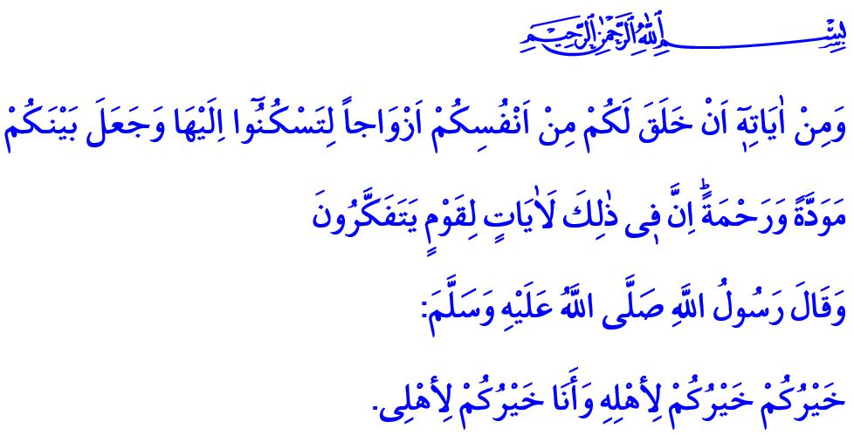
Muhterem Müslümanlar!
Sözün en güzelini, en yakınlarımız hak eder. Nezakete, hoşgörüye, en özenli sevgi ve saygı davranışlarına layık olan, ailemizdir. Bu yüzden Peygamber Efendimiz “Sizin en hayırlınız, ailesine karşı en hayırlı olanınızdır. Ben de aileme karşı en hayırlı olanınızım” buyurmuştur.
Resûl-i Ekrem (s.a.s)’in kendi ailesiyle iyilik ve ihsan üzerine kurduğu ilişkiyi bize model olarak göstermesi son derece değerlidir. Çünkü aile bir ömür boyu sevgi, huzur ve güvenin yaşanacağı en samimi ortamdır.
Aziz Müminler!
Allah Teâlâ, aile ile bize dede, nine, anne, baba, eş, çocuk, torun ve kardeş olmayı lütfetmiştir. Aile, anne yüreğinin güzelliği, baba ocağının bereketidir. Eşler arasındaki sevginin ve sadakatin derinliğidir. Evladın anne babaya gösterdiği hürmet ve ikramın genişliğidir. Kur’an-ı Kerim’de Yüce Rabbimiz aile gibi değerli bir hazinenin önemini bizlere şöyle bildirmektedir: “Kendileri ile huzur bulasınız diye sizin için türünüzden eşler yaratması, aranızda sevgi ve merhamet var etmesi Allah’ın varlığının ve kudretinin delillerindendir. Şüphesiz bunda düşünen bir toplum için elbette ibretler vardır.”
Kıymetli Müslümanlar!
Huzurlu bir aile, sevgi ve fedakârlıkla kurulur. Adalet ve vicdanla ayakta durur. Ülfet ve merhametle korunur. En sıkıntılı anlarda bile, gönül alıcı bir çift söz aileyi birbirine kenetler. Büyük-küçük her cana saygının hâkim olduğu bir ailede, rahmet konuşur, şiddet susar. Kadın-erkek her ferdin şefkat kuşandığı bir ailede, ima ile de olsa can yakılmaz, gönül yıkılmaz.
Nitekim Sevgili Peygamberimiz hayatı boyunca kimseyi incitmemiştir. Eşlerine karşı daima anlayışlı, sabırlı, nazik ve hoşgörülü olmuştur. “Mümin bir kimse eşine karşı nefret beslemesin. Onun bir davranışından hoşlanmasa da razı olduğu bir başka davranışı mutlaka vardır” buyurarak bizleri olumluyu görmeye, insaflı olmaya davet etmiştir.
Muhterem Müslümanlar!
Hayırlı bir mümin, hayatın çilesini onunla birlikte çeken, derdine ortak olan, sevincine eşlik eden aile bireylerinin kıymetini bilir. Onların Allah’ın birer nimeti oldukları kadar, aslında emanet de olduklarının farkına varır. Mümin olmanın yani “elinden ve dilinden emin olunan kimse” vasfını taşımanın önce ailede başladığını idrak eder.
Aziz Müminler!
Acısıyla, tatlısıyla ömür yolculuğunu birlikte geçirdiğimiz ailemizin değerini bir kere daha hissedelim. Eşlerimize ve evlatlarımıza karşı nazik olalım. Öfkeyle kalkıp zararla oturmayalım. İncitmeyelim, incinmeyelim. Aksine her hal ve şartta, herkese karşı merhameti ve fazileti kendimize şiar edinelim. Ailede huzursuzluğun sebebi değil, mutluluğun ve güvenin teminatı olalım. Rabbimizin Kur’an-ı Kerim’de bize öğrettiği şu duayı dilimizden düşürmeyelim: “Rabbimiz! Eşlerimizi ve çocuklarımızı bize göz aydınlığı kıl ve bizi Allah’a karşı gelmekten sakınanlara önder eyle.”

Tirmizî, Menâkıb, 63.
Rûm, 30/21.
Müslim, Radâ’, 61.
Müslim, Îmân, 65.
Furkân, 25/74.

